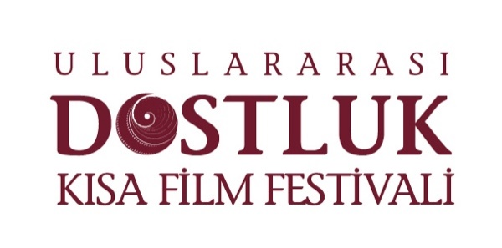
4. ULUSLARARASI DOSTLUK KISA FİLM FESTİVALİ’NE BAŞVURULAR BAŞLADI
Bu yıl dördüncüsü düzenlenecek olan Uluslararası Dostluk Kısa Film Festivali 1-5 Aralık tarihleri arasında sinemaseverlerle buluşacak.

Yarışmaya Son Başvuru Tarihi: 1 Ekim 2021
T. C. Kültür ve Turizm Bakanlığı ve Sinema Genel Müdürlüğü destekleriyle ilk yılından bu yana Balkon Film’in organize ettiği ve bu yıl Türk Kızılay’ı çatısı altında düzenlenecek olan 4. Uluslararası Dostluk Kısa Film Festivali’ne başvurular başladı.

Hızlı tüketim çağıyla insanlar arasında samimiyetin giderek kaybolduğu günlerde harekete geçen Uluslararası Dostluk Kısa Film Festivali; insan evren ilişkisini doğrudan veya dolaylı bir şekilde dostluk üzerinden konu edinen her çeşit formattaki filmleri seyirciyle buluşturmayı hedefliyor. Bu yıl Türkiye’nin dostluk yüzü Türk Kızılay’ının sahipliğinde düzenlenecek olan Uluslararası Dostluk Kısa Film Festivali’nin Direktörlüğünü Faysal Soysal ve Genel Sanat Yönetmenliğini Mehmet Lütfi Şen üstleniyor.
Dostluk kavramını sinemanın gücüyle yeniden okumak, düşünmek ve hayatımızdaki yansımalarını çoğaltmak niyetiyle yola çıkan festival emin adımlarla ilerliyor. Teması ve nitelikli film seçkisiyle, yurt dışından davet ettiği konukları buluşturduğu etkinlik ve söyleşileriyle ve özgün tasarımlı kataloglarıyla sinemaseverlere yeni bir soluk oldu. Her geçen yıl daha da önemli bir noktaya gelen festival, bu yıl da dünyanın dört bir yanından kabul edeceği başvurularıyla sinema ve dostluk arasında samimi bir köprü kuracak.

Dostluğu Kısa Film Dilinde İnşa Edecek Tüm Yapımlar Başvurabilir

Festivalin Ana Yarışma bölümüne dostluk üzerine yaratılmış; insan ile evrenin ilişkisini, doğrudan ya da dolaylı bir şekilde konu edinen ve 1 Ocak 2019 sonrasında yapılmış; kurmaca, animasyon ve deneysel türlerde, İngilizce altyazılı, jenerik süresi dahil 20 dakikayı aşmayan tüm filmler başvurabilecek.

Festivalde bunun yanı sıra yapım yılı sınırı olmaksızın, süresi 30 dakikayı geçmeyen belgesel, animasyon, deneysel ve video-art gibi farklı formattaki yapımlar da yarışma dışı gösterim kategorisine başvurabilecek. Bu yapımlar festivalin Kırk Yıllık Hatır, Panorama ve İnsani Bakış bölümlerinden birinde ön Jürinin kararıyla değerlendirilecek.

Birbirinden Farklı Etkinlikler ile Festival Coşkusu Yaşanacak

1-5 Aralık tarihleri arasında düzenlenecek olan festivalin yarışma dışı kategorilerinde ise doğrudan ya da dolaylı olarak dostluğa işaret eden her tür kısa film formatının değerlendirileceği Kırk Yıllık Hatır, herhangi bir tema sınırı olmaksızın, ilk kez Türkiye’de gösterilecek olan ve ödüllü filmlerin yer alacağı Panorama, yeryüzünde savaş, doğal afet ve salgın gibi tehlikelerin insanoğluna verdiği zararları ve bununla mücadele insan vicdanını konu edinen filmler İnsani Bakış bölümlerinde yer alacak. Bunun yanı sıra, uzun metraj seçkileri, konferanslar, söyleşiler ve birbirinden farklı atölyeler de festival coşkusunu sinemaseverlere yaşatacak. Her yıl olduğu gibi Festival, verdiği nakdi ödüller ve Teknik destek ödülleriyle kısa filmcilerin dostu olmaya devam edecek.

1 Ekim 2021 tarihine kadar festivalin resmi internet sitesinden ve Filmfreeway uluslararası film platformu üzerinden başvuruların kabul edileceği 4. Uluslararası Dostluk Kısa Film Festivali dünyadaki bütün kısa filmcilerin dostluğunu perdeye yansıtacak.

http://dostlukfilmfestivali.com/
https://www.instagram.com/dostlukfilmfest/
https://twitter.com/dostlukfilmfest
https://www.facebook.com/dostlukfilmfest

